Приложение 4
Дети запомнить должны
И понять:
Гнёзда у птичек
Нельзя разорять!

Муравьи – лесные санитары;
Так прозвали люди их недаром!
Только ты им, друг мой, не мешай!
Муравейники не разоряй!
Эти санитары так нужны
Для лесов твоей родной страны!

Представьте, что пламя легко разгорится,
Начнёт полыхать, разбегаться искриться –
Его потушить невозможно тогда…
Пожары лесные – большая беда!

Но вокруг остались банки,
Целлофан, железки, склянки…
Оставлять их здесь нельзя!
Не поленимся, друзья:
Мусор тут, в лесу, чужой,
Заберём его с собой!

Нельзя стекло в лесу кидать,
Нельзя бутылки разбивать;
Осколки острые опасны –
О них порежешься ужасно!

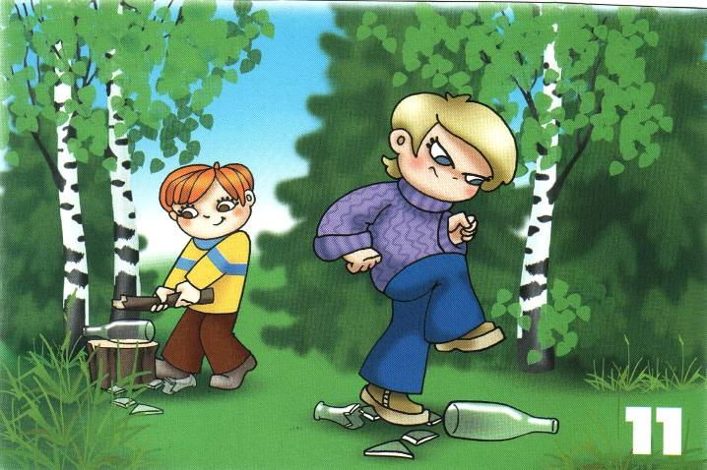
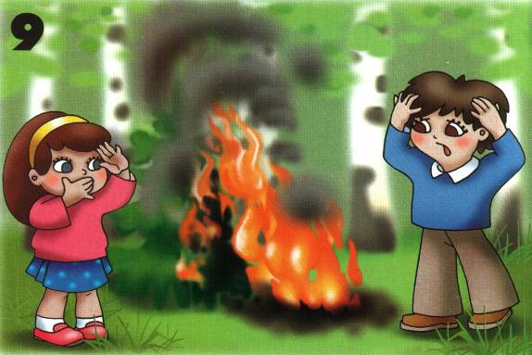
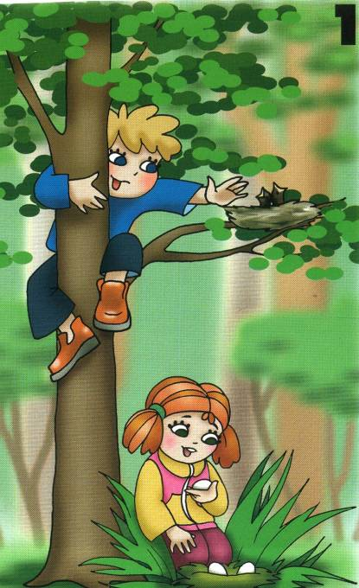
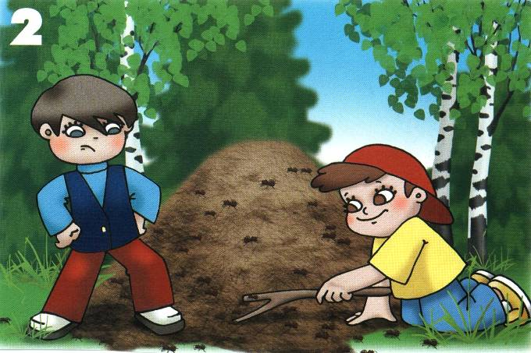
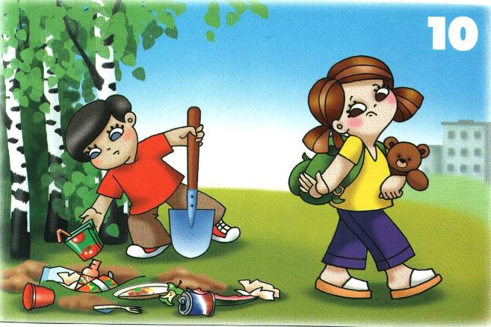
Приложение 5

